Websak - kurvadministrasjon
Her administreres hvilke kurver den enkelte skal ha tilgang til.
Tilgangen kan settes til en rolle eller den enkelte bruker.
Kurvene er laget av Acos. Det kan gjøres utplukk etter eget ønske.
kurver.docx 45,22 kB
Vi kan lage kurver selv ved søk.

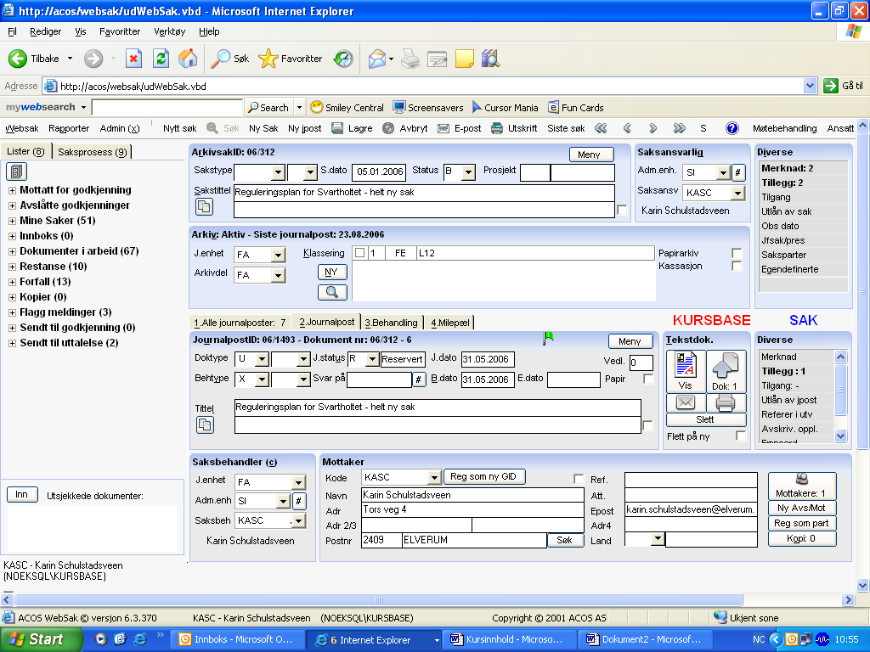

Antall kurver varierer ut i fra den rolle du har (arkivar, saksbehandler, leder)

Mine saker | De saker du saksansvarlig for
Innboks | Her kommer nye dokumenter som du er saksbehandler på.
Dokumenter under arbeid | Utgående brev, interne notater , saksframlegg og kopier som ikke er ferdigstilt.
Restanse | Dokumenter som ikke skal besvares eller arkiveres som forvaltningslovens frist ikke har gått ut.
Forfall | Samme som ovenfor, men her har fristen gått ut.
Kopier | Kopier du har fått av både inngående og utgående brev.
Flaggmeldinger | Brukes i til saksframlegg.
Sendt til godkjenning | Dokumenter som du har sendt til godkjenning
Sendt til uttalelse | Dokumenter sendt til uttalelse

